ALEC 3 respaldos reclinables
butacas, sofás y modulación (amplia posibilidad en medidas y adaptaciones especiales)
VEF Vegan&Ecologic Furniture®

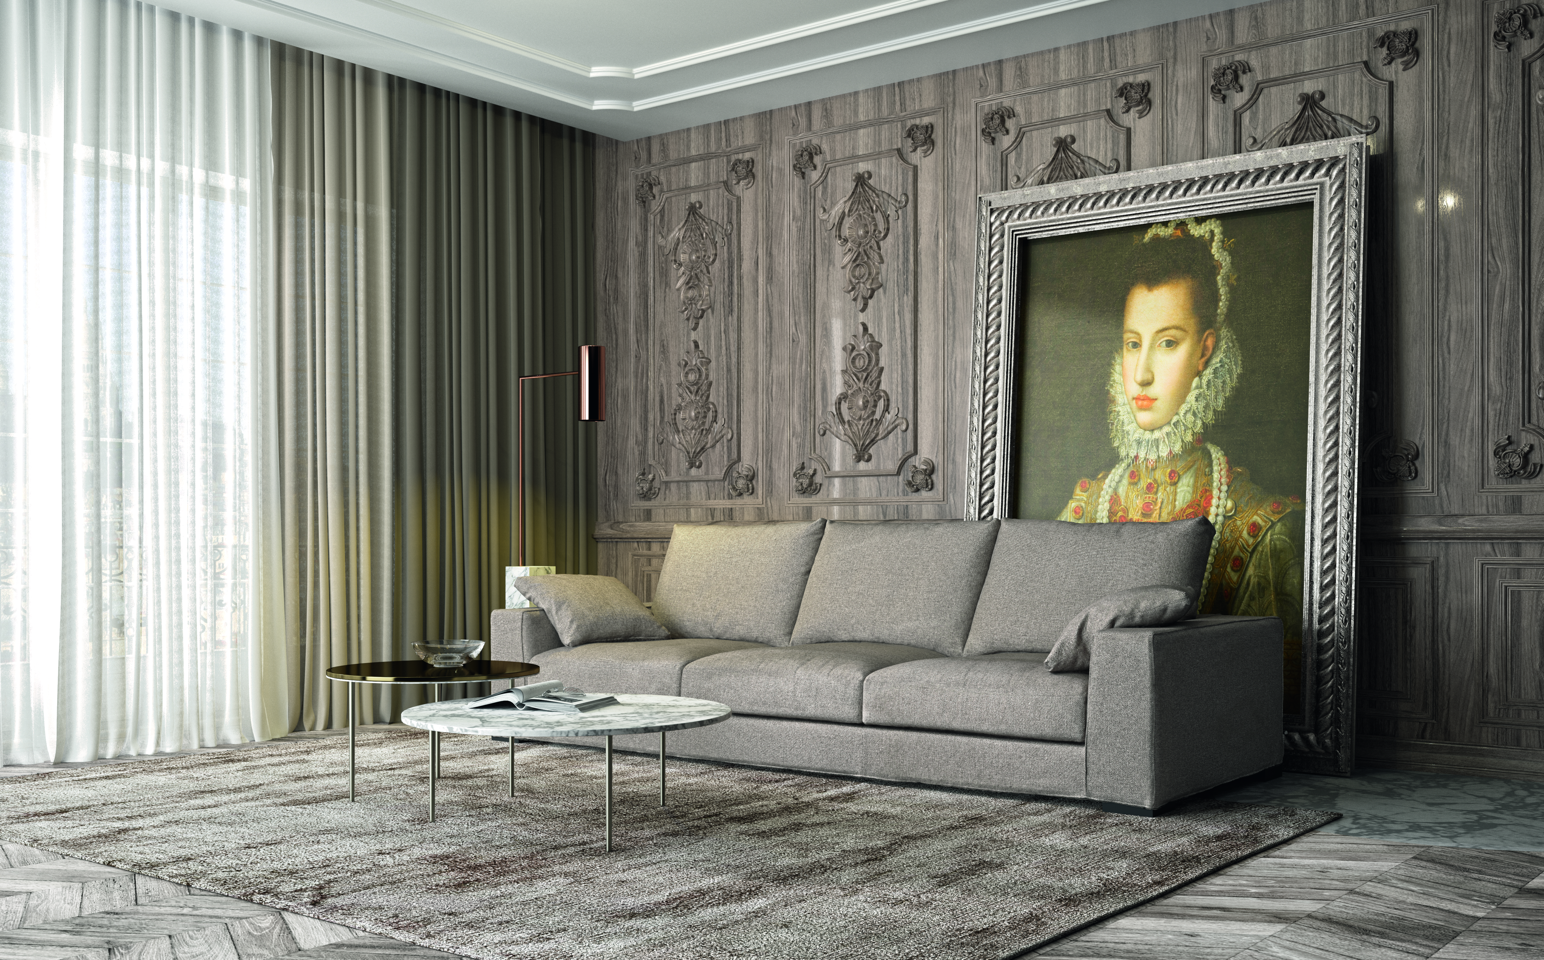

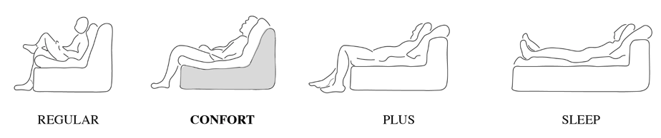

CARACTERÍSTICAS TÉCNICAS

Estructura de madera combinada. Estructura desmontable en 4 secciones (brazos, respaldo y asiento base). Garantía 15 años. Sistema de suspensión base mediante cinchas elásticas. Garantía 10 años.
Cojines de brazos, respaldos y asientos rellenos 100% de fibra acrílica antialérgica y NO mezclada con otros materiales. Garantía 5 años. Opción respaldo reclinable en 15 posiciones.
Cojines de asiento combinados con espumas Air System® y Biofoam Confort®, Garantía 5 años.
Varillas forradas. Pies metálicos con taco de plástico protección suelo, ver acabados.
Totalmente desenfundable, cojines y estructura.
Respaldos reclinables.

ACABADOS PIES ALTURA 4CMS.

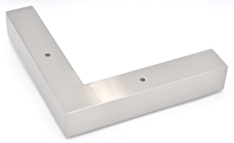 | 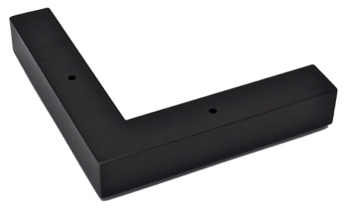 | 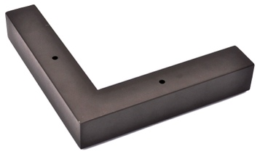
CROMO MATE Pie metálica 21x4 h  Taco de plástico protección suelo, recomendado | NEGRO Pie metálica 21x4 h  Taco de plástico protección suelo, recomendado | CAFÉ Pie metálica  Taco de plástico protección suelo, recomendado

MEDIDAS

Ancho de brazo: 22 cms.
Altura exterior: 93 cms.
Altura estructura respaldo sin cojín: 58 cms.
Altura asiento: 45 cms.
Profundidad 110 cms., por defecto.
Opción 100 cms.: Profundidad 100 cms., se reducen 10 cms. en la parte trasera de la estructura sin penalizar el confort.
Opción 95 cms.: Profundidad 95 cms., se reducen 10 cms. en la parte trasera y 5 cm en la profundidad de asiento.

I  I  I  I  I  I | 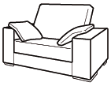 | 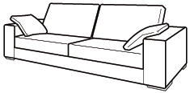
DESCRIPCIÓN | Butaca | Sofá | Sofá | Sofá
ANCHO | 90 | 160 | 180 | 200
PROFUNDIDAD | 100/110* | 100/110* | 100/110* | 100/110*
ALTURA | 93 | 93 | 93 | 93
REF. | Ref. AR3 1 | Ref. AR3 2 | Ref. AR3 3 | Ref. AR3 4

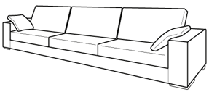
** Estructura 2 tramos
DESCRIPCIÓN | Sofá | Sofá | Sofá | Sofá
ANCHO | 220 | 240 | 260 | 270*/280 | 270**/280**
PROFUNDIDAD | 100/110* | 100/110* | 100/110* | 100/110*
ALTURA | 93 | 93 | 93 | 93
REF. | Ref. AR3 5 | Ref. AR3 6 | Ref. AR3 7 | Ref. AR3 8

 | 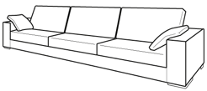  ** Estructura 2 tramos |  | ** Estructura 2 tramos |  | ** Estructura 2 tramos |  | ** Estructura 2 tramos
DESCRIPCIÓN | Sofá |  | Sofá |  | Sofá |  | Sofá
ANCHO | 300* | 300** | 320* | 320** | 300* | 300** | 320* | 320**
PROFUNDIDAD | 100/110* |  | 100/110* |  | 100/110* |  | 100/110*
ALTURA | 93 |  | 93 |  | 93 |  | 93
REF. | Ref. AR3 9 |  | Ref. AR3 10 |  | Ref. AR3 11 |  | Ref. AR3 12

 | 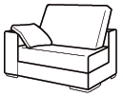 |  | 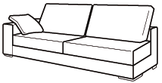
DESCRIPCIÓN | Módulo 1 brazo |  | Módulo 1 brazo | Módulo 1 brazo | Módulo 1 brazo
ANCHO | 97 | 117 | 157 | 177 | 197
PROFUNDIDAD | 100/110* |  | 100/110* | 100/110* | 100/110*
ALTURA | 93 |  | 93 | 93 | 93
REF. | Ref. AR3 13 |  | Ref. AR3 14 | Ref. AR3 15 | Ref. AR3 16

I  I  I  I  I  I |  |  | 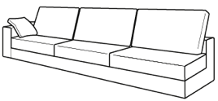  Estructura 2 tramos | Estructura 2 tramos
DESCRIPCIÓN | Módulo 1 brazo | Módulo 1 brazo | Módulo 1 brazo | Módulo 1 brazo
ANCHO | 217 | 237 | 257 | 277
PROFUNDIDAD | 100/110* | 100/110* | 100/110* | 100/110*
ALTURA | 93 | 93 | 93 | 93
REF. | Ref. AR3 17 | Ref. AR3 18 | Ref. AR3 19 | Ref. AR3 20

I  I  I  I  I  I | 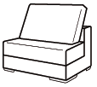 | 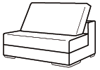 | 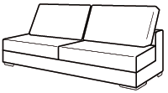
DESCRIPCIÓN | Módulo sin brazos | Módulo sin brazos | Módulo sin brazos | Módulo sin brazos
ANCHO | 90 | 128 | 148 | 168
PROFUNDIDAD | 100/110* | 100/110* | 100/110* | 100/110*
ALTURA | 93 | 93 | 93 | 93
REF. | Ref. AR3 21 | Ref. AR3 22 | Ref. AR3 23 | Ref. AR3 24

I  I  I  I  I  I | 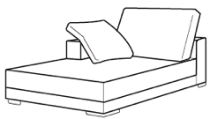
DESCRIPCIÓN | Relax 1 brazo | Relax 1 brazo | Relax 1 brazo | Relax 1 brazo
ANCHO | 100 | 120 | 100 | 120/130
PROFUNDIDAD | 150*/160 | 150*/160 | 170*/180 | 170*/180
ALTURA | 93 | 93 | 93 | 93
REF. | Ref. AR3 25 | Ref. AR3 26 | Ref. AR3 27 | Ref. AR3 28

I  I  I  I  I  I | 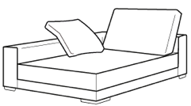
DESCRIPCIÓN | Relax brazo largo | Relax brazo largo | Relax brazo largo | Relax brazo largo
ANCHO | 100 | 120 | 100 | 120
PROFUNDIDAD | 150*/160 | 150*/160 | 180*/200 | 180*/200
ALTURA | 93 | 93 | 93 | 93
REF. | Ref. AR3 29 | Ref. AR3 30 | Ref. AR3 31 | Ref. AR3 32

I  I  I  I  I  I | 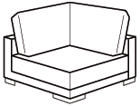 | 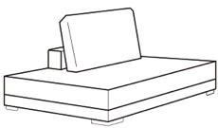 | 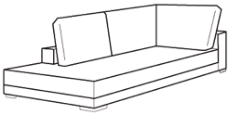 | 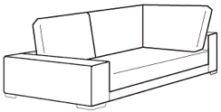
DESCRIPCIÓN | Rincón | Terminal | Rincón XL | Rincón XL + brazo
ANCHO | 95/100/110* | 125 Ore. 25 | 95/100/110* | 95/100/110*
PROFUNDIDAD | 100/110* | 100/110* | 210 Or 20 / 230 Or 40 | 220*/230/240
ALTURA | 93 | 93 | 93 | 93
REF. | Ref. AR3 33 | Ref. AR3 34 | Ref. AR3 35 | Ref. AR3 36

** Respaldos NO reclinables

I  I  I  I  I  I | 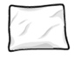 | 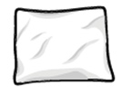 | 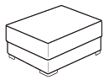 | 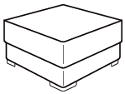
DESCRIPCIÓN | Cojín brazo | Cojín respaldo + soporte | Pouff | Pouff Rincón
ANCHO | 50 | - | 60*/70/80/90 | 95/100/110*
PROFUNDIDAD | 50 | - | 60*/70/80/90 | 95/100/110*
ALTURA | - | - | 45 | 45
REF. | Ref. AF 2802 | Ref. AF 2803 | Ref. AF 2900 | Ref. AF 3000

La gama de medidas, modulación y opciones disponibles para este modelo es muy extensa, en este documento solo incluimos algunas de las medidas disponibles. Nuestra gama de productos es muy extensa, se fabrican a medida tanto los sofás como los modulares y cada modelo se puede tapizar en más de 500 tejidos distintos. En nuestra Colección de tejidos encontrará fibras naturales como el Lino y/o Algodón con tratamiento repelente a los líquidos y de fácil limpieza en casa sin problemas de encogimiento. El precio puede variar en función de la medida, composición, modelo y tejido seleccionado. Le recomendamos acudir a nuestro Distribuidor Oficial más cercano para que pueda valorarle concretamente sus necesidades. Los plazos de entrega dependerán del modelo y tejido seleccionado. La venta y entrega se realiza a través de nuestro Distribuidor.

Le adjuntamos enlace a nuestra Red de Distribuidores: https://atemporal.casa/puntos-de-venta/

